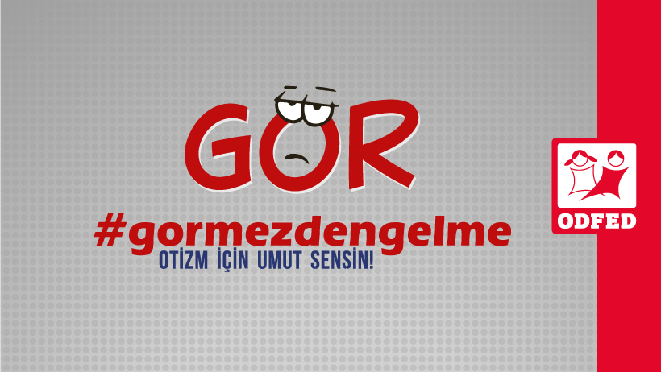

BU DRAMI GÖRMEZDEN GELMEYİN! 2 Nisan 2018
Değerli Basın Mensupları,
Tüm dünyada 2 Nisan Dünya Otizm Farkındalık Günü, Nisan ayının tamamı ise, Dünya Otizm Farkındalık Ayı olarak değerlendirilmektedir.
ODFED- Otizm Dernekleri Federasyonu olarak amacımız; tüm otizmli bireyler ve ailelerinin doğumdan ölüme kadar olan yaşam süreçlerinin düzenlenmesine dikkat çekmektir.
Dünyada ve ülkemizde otizmli bireylere toplumda rastlanma sıklığı giderek artmaktadır. 80’li yılların başında 1/2500 olan Otizme rastlanma oranı, 2014 yılı CDC raporunda 68 doğumda 1 çocuk olarak açıklanmıştır. Ülkemizde yaşadığı düşünülen 1 milyonun üzerindeki otizmliye, aile fertlerini de eklediğimizde, Türkiye genelinde otizmden etkilenen yaklaşık 4-5 milyon bireyin bulunduğunu söylemek yerinde olacaktır.
Bu bireylerin yaşamını kolaylaştıracak olan ”Otizm Spektrum Bozukluğu Olan Bireylere Yönelik Ulusal Eylem Planı”, 3 Aralık 2016’da, 29907 sayılı Resmi Gazete’de yayınlanmıştır.
Ancak bu Planın hayata geçirilmesi daha da büyük bir önem arz etmektedir.
Otizmli bireylerin ve ailelerin ihtiyaç duyduğu düzenleme ve iyileştirmelerin geciktiği her bir gün, salt otizmli bireyler ve aileler için değil, ülkemiz için de büyük bir kayıptır. Çünkü bugün, vaktinde teşhis edilemeyen, yeterli ve kaliteli bir eğitim alamayan, ailesinden sonraki yaşam düzeni güvenceye alınmayan her bir birey, yarın devletin üstünde çok daha büyük maddi ve manevi yükler oluşturacaktır. Unutulmamalıdır ki elinden tutulmayan, Anayasal hakları tam olarak sağlanamayan her otizmli birey ile birlikte ailesi de toplum dışına itilmekte, sosyal yaşam ve üretimin dışında kalmaktadır.
Ülkemizin yoğun gündemi karşısında sürekli olarak ikinci planda kalan, çözümü uzayan sorunlarımız gittikçe büyümekte ve içinden çıkılamaz bir hale gelmektedir. Ailelerin beklemeye sabrı ve gücü artık kalmamıştır. Bugün kendisi 70’li yaşlarda, otizmli çocuğu ise 50’li yaşlarda olan veya ölümcül süreğen hastalığa yakalanmış olan yüzlerce aile ferdi var. Aileler hayata gözlerini yumduklarında evlatlarının akıbetinin ne olacağını bilememenin verdiği azabı çekmektedir. Yeni teşhis almış aileler de kaliteli ve yeterli bir özel eğitim için destek beklemektedir. Haftada 2 saat eğitim ile otizmli olmayan bir bireyin dahi hiçbir şey öğrenemeyeceği açıktır.
Her geçen gün büyüyen sorunun, bu korkunç dramın artık görmezden gelinmemesi en büyük dileğimizdir. Bu sebeple Nisan Otizm ayı boyunca sosyal medya hesaplarımızda vereceğimiz mesaj #GORMEZDENGELME olacaktır.
Bir Otizm Sivil Toplum Kuruluşu olarak bizimle birlikte , siz değerli basın mensuplarının da yayınlanan Otizm Eylem Planı uygulamalarını takip etmek ve müdahale gerektiği yerlerde konuya dikkat çekmek , doğru yönlendirmek görevi düşmektedir.
Gereken desteği vereceğinizden ve görmezden gelmeyeceğinizden şüphemiz bulunmamaktadır.
Saygılarımızla,

Ergin GÜNGÖR
Yönetim Kurulu Başkanı
Detaylı bilgi için: 0 216 428 01 00 – 0 532 786 37 47
ODFED 2 Nisan Otizm Farkındalık Günü Basın Bülteni -2018
ODFED NİSAN 2018 POSTER, AFİŞ, TÜM GÖRSEL MATERYALLER
OTİZM DERNEKLERİ FEDERASYONU
E-posta: otizmderneklerifederasyonu@gmail.com
Facebook: www.facebook.com/groups/otizmderneklerifederasyonu
Twitter: @ODFED
İnstagram: https://www.instagram.com/odfed/
www.odfed.org
#GORMEZDENGELME #otizm #2nisan #odfed @ODFED #otizmeylemplani @otizmeylemplani

